緊急地震速報とリアルタイム地震観測システムを利用した超高層建築の即時対応システム

久保智弘＊ 久田嘉章＊＊
緊急地震速報 リアルタイム地震観測システム エレベーター対策 堀内茂木＊＊＊ 山本俊六＊＊＊＊

1．はじめに
一方、地震調査研究推進本部¹⁾によると南関東地方の直下では、今後30年間に約70％の確率でM7クラスの地震が発生すると予測しており、同様に東海地震や東南海・南海地震が今後30年間に86％と60％と高い確率で発生すると予測している。このため、南関東直下で地震が発生した場合、主に短周期地震動による被害が発生すると考えられ、東海地震や東南海・南海地震が発生した場合、長周期地震動による被害も予想される。したがって、南関東では短周期と長周期といった2つのタイプの地震動による被害の切迫性が高いと考えられる。2004年10月23日の新潟県中越地震では、首都圏に建つ超高層ビルにおいて、エレベーターケーブルの一部が首都圏で観測された長周期地震動により、切断する被害が発生した。一方、気象庁²⁾では、地震災害軽減のために平成19年10月から緊急地震速報を一般向けに配信を行っている。
こういったように地震リスクが高まる中、首都圏に建つ超高層ビルにおいて、建物の耐震性能のみならず、建築設備機器に対しても長周期地震動の対策を行う必要があると考えられる。
そこで本研究では、昨年首都圏に建つ超高層建築物を持つ工学院大学を対象として、緊急地震速報とリアルタイム地震観測システムを活用したエレベーターにおける閉じ込め防止対策への適用を検討した。今年度の研究では、緊急地震速報を活用した長周期地震動の簡易的評価方法について、検討する。

2.長周期地震動の影響について
工学院大学新宿校舎は地上約143m(1989年竣工、地下６階地上29階、固有周期約3秒)の超高層建築で、地震感知器による制御機能を持つ4種類のエレベーターが11台ある(図1)。このうち、7台のエレベーターが中・高層階まで運行しており、長周期地震動による影響を受ける可能性がある。本研究では、これまで長周期地震動が工学院大学で観測された地震におけるエレベーター設備被害について、調査した。表1に各エレベーターにおける地震感知器での設定値を示す。表1から、中・高層階まで利用できる中・高層階用エレベーターでは、長周期地震動用として、波動エネルギーセンサーが設置されており、非常用エレベーターでは、一般的なエレベーターに設置されているP波センサーとS波センサーの2つのセンサーが設置されていることがわかる。波動エネルギーセンサーは、日立エレベーターサービスにより開発され、超高層ビルのエレベーター用に開発された地震感知器である。この感知器は速度と変位の積が波動エネルギーと相関が高く、波動エネルギーが震度とよい相関を持つことを利用して、観測された地震動の速度と変位の積をとり、その値によりエレベーターを制御するものである。
＊：ABSGコンサルティング, ＊＊：工学院大学工学部建築学科, ＊＊＊：防災科学技術研究所
＊＊＊＊：鉄道総合技術研究所
表2は、エレベーターで被害が発生した地震について、工学院大学に記録が残っていた2004年以降の被害をまとめた結果を示す。表2から、波動エネルギーセンサーが付いている高層用エレベーターで一時停止した事例が多く、首都圏で長周期地震動が観測された2005年宮城県沖地震や2007年中越沖地震において、エレベーターが停止したことがわかる。2007年中越沖地震では、工学院大学の地震観測システムの更新中であったため観測記録が得られなかった。この地震の際、エレベーターが運休となってしまったため、メンテナンス業者による復旧が必要となり、エレベーターの復旧まで2時間以上かかった。
以上のことから、工学院大学の中・高層用エレベーターは長周期地震動の影響を受けやすいことがわかった。

中・高層用EV
非常用EV

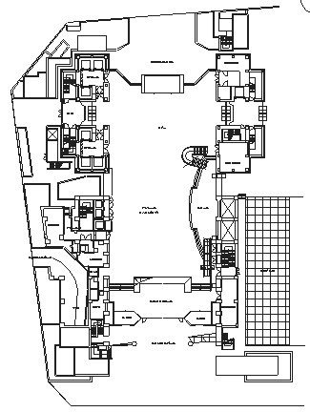
低層用EV

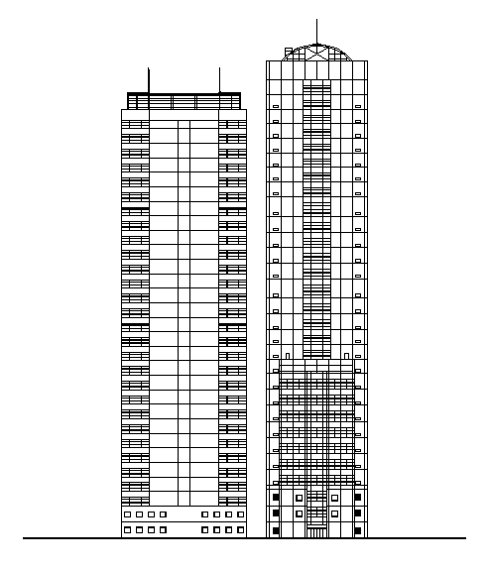
大学棟
オフィス棟

図１: 工学院大学の立面図及び1階平面図
北側立面図
平面図

表1：各エレベーターにおける地震感知器について

表2：エレベーター被害事例について

3.長周期地震動を対象としたエレベーター制御方法

3.1簡易長周期地震動推定方法によるエレベーターの停止方法
上述のように、これまで超高層ビルにおいて長周期地震動によるエレベーター被害や停止事例があり、事前対策が必要となる。また昨年の研究³⁾において地震発生後から長周期地震動が到達し、超高層ビルにおいて最大応答に達するまでに、エレベーターを停止するのに十分な時間があることを報告した。そこで、本研究では図2のフローに従い、長周期地震動を対象としてエレベーターを停止させるための手法を提案する。
緊急地震速報を受信
(地震規模、震源位置)

長周期地震動の到達時間の予測
(到達時間予測用経験式)

長周期地震動の大きさを予測
(グリーン関数ライブラリー)

建物応答の最大応答を予測
(表面波と建物応答の経験式)

エレベーターを最寄り階に停止
図2:長周期地震動を対象としたエレベーターの停止フロー

このフローでは、緊急地震速報を受信後、得られる震源位置、地震規模を活用し、これまで工学院大学で観測された長周期地震動の到達時間に関して、整理したデータを使い、到達時間を予測する。次に、平行成層を仮定したグリーン関数法⁴⁾により作成した長周期地震動用ライブラリーを活用し、到達する地震動の大きさを予測する。さらに1質点系モデルによる応答解析結果と観測記録を利用して、建物の最大応答に関する経験式を求め、エレベーターを事前に最寄り階に停止させる。また、長周期地震動用ライブラリーや工学院大学に近いK-Net新宿(TKY007)の観測記録も活用し、長周期地震動が発生する条件についても整理する。

3.2 長周期地震動の到達予測時間データベース
工学院大学では、1990年からこれまで地震観測を行っており、これまで多くの地震記録が観測された。本研究では、この観測記録を使い、震央距離とP波、S波、表面波の到達時間について、整理した。今回1994年から2007年1月までの観測記録174個のうち97地震を整理し、図3に利用した震源の位置と規模、震源深さを示し、図4に震央距離とP波、S波、表面波の到達時間を示す。利用した記録のうち表面波が観測された観測記録は15個ある。この図から、表面波は約2.5kmで到達していることがわかる。既往の研究⁵⁾によると、関東平野において1秒以上のS波速度が約2.6km/s～3.4km/sで伝播する事が確認されており、今回整理したデータの結果はこの結果とほぼ一致した。したがって、本研究では、このデータベースを使い、震央位置と工学院大学の距離から長周期地震動の到達予測時間を求める。
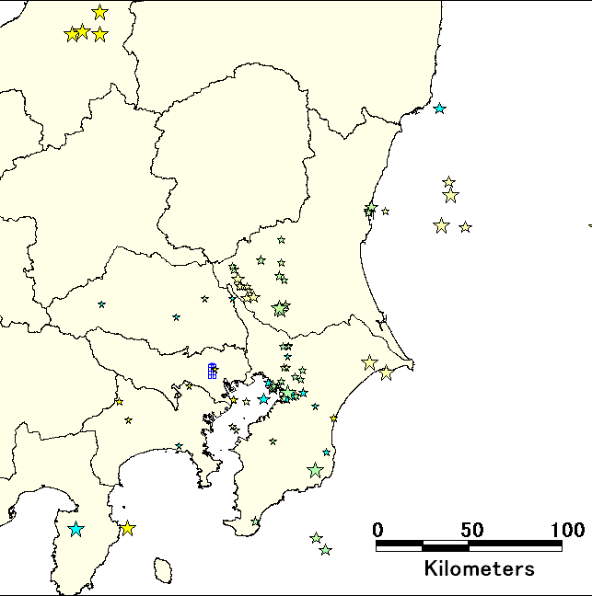
震源深さ(km)
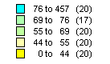
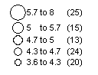
マグニチュード

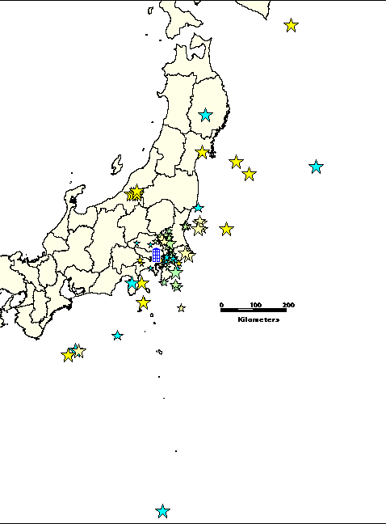
図3:到達時間の整理に利用した地震

到達時間(秒)
2.5 km/s
3.5km/s
5.9 km/s

震央距離 (km)
図4: 工学院大学におけるP,S,表面波の到達時間と距離

3.3 長周期地震動の簡易予測方法
本研究では、対象とする建物の固有周期が3秒程度であり、緊急地震速報を活用して簡易的に長周期地震動を予測するため、平行成層を仮定した波数積分法によるグリーン関数法を用いて、地震動の予測を行う。ここでは2004年中越地震を対象に工学院大学での観測記録と予測された地震動の比較を行った。図5は工学院大学における地盤モデルを示し、GL-2.5km以深を緊急地震速報で利用している防災科学技術研究所の走時データを基にモデル化し、GL-2.5km以浅を山田･山中(2003) ⁶⁾を参考に、工学院大学直下における地下構造をモデル化した。またグリーン関数法により地震動を計算する際の地震モーメントは武村(1990) ⁷⁾を参考に気象庁マグニチュードから計算した。表3に強震動予測に使用した震源のパラメータを示し、図6に震源位置と工学院大学を示す。図7には中越地震における工学院大学のGL-100mにおける観測波形(細線)と上述の仮定に基づいて、波数積分法による平行成層を仮定した理論的グリーン関数法の結果による予測波形(太線)(0.1Hz～1Hzまでをバンドパスフィルター処理)を示す。この図から3次元効果による影響のため、70秒以降は堆積層の予測波形と観測波形があまり一致していないが、30秒から70秒までは、観測記録と予測記録はほぼ合っており、長周期地震動の即時予測に有効なことが分かった。
山田・山中モデル

防災科学技術研究所
走時データベース

図5：工学院大学における地盤モデル

震源

約195km

工学院

新宿区：震度3

図6：震源位置と工学院大学
表3：2004年中越地震の震源モデル

NS方向

EW方向

(cm)

(cm)

図7：中越地震における観測波形と予測波形

3.4 長周期地震動による建物応答モデル
本研究では、簡易的に建物応答を評価するため、1質点系の応答解析により評価する。このとき固有周期を工学院大学の1次周期とほぼ同じ3秒とし、時刻歴応答解析により得られた刺激係数β=1.43を用いて計算する。図8に1質点系と実際の観測記録の応答を示す。1質点系の応答を求める際、工学院大学におけるGL-100mで観測された観測記録を入力し、変位応答を求めた。この図から、工学院大学の1次固有周期3秒による1質点系モデルでも観測記録とよく一致していることがわかる。したがって、本研究では、長周期地震動の応答を求める際、1次固有周期3秒とした1質点系モデルの応答結果を用いて長周期地震動による応答結果を予測する。
NS方向

(cm)

EW方向

(cm)

図8：中越地震における観測変位波形と1質点系による変位応答

3.5 長周期地震動による建物応答の予測方法
上述してきたように、建物応答については、1質点系モデルを用いることで工学院大学における長周期地震動による応答を予測できることを確認した。しかし、長周期地震動については、平行成層によるグリーン関数法の予測結果では、関東平野内部で発生する堆積層表面波による長周期地震動を予測することが出来ないことも確認した。したがって、観測記録とグリーン関数法による強震動予測波形を用いて建物応答を比較する場合、強震動予測波形が過小評価となり、観測記録と誤差が生じると考えられる。そこで、ここでは、これまで長周期地震動が観測された地震について、観測記録とグリーン関数法による強震動予測波形を用いて推定した建物応答について、比較を行った。表4に使用した地震の緒言を示し、図9には、縦軸に工学院大学29階で観測された変位記録のうちの最大値をとり、横軸に上述の予測方法により求められた応答変位の最大値をとった図を示す。また、図中には回帰直線とR²の値、相関係数を示す。この図から、相関係数が0.6とやや高い相関があるが、R²の値から累乗近似による回帰直線からのばらつきがあることが分かるが、今回分析したデータにより長周期地震動による応答を予測することが出来ると考えられる。
表4：使用した地震の緒言

29F観測変位(cm)

相関係数:0.60

予測応答変位(cm)

図9：長周期地震動による観測変位と予測応答変位

4. まとめ
本研究では、超高層用エレベーターへの地震防災対策として、緊急地震速報を活用した簡易的長周期地震動予測法によるエレベーター制御フローについて、観測記録を用いて、比較検討を行った。
その結果、簡易的長周期地震動予測法とこれまでの観測記録により求められた経験式を使うことにより、エレベーターの長周期地震動対策に活用できることを確認した。今後は、3次元地震動シミュレーションによる長周期地震動予測結果の活用やエレベーター被害の事例と観測記録を活用して、エレベーターを停止するための閾値、また緊急地震速報によるアナウンス方法などについて研究する予定である。

謝辞
本研究は、文部科学省の学術フロンティア事業「工学院大学地震防災・環境研究センター」、および国土交通省の建設技術研究開発助成「首都圏震災時における帰宅困難者・ボランティアと地域住民・自治体との協働による減災研究」、文部科学省平成19年度・教育研究装置「長周期地震動を対象とした超高層建築のリアルタイム地震観測システム」による研究助成により行われました。本研究は防災科学技術研究所と共同研究として行われました。データ整理について工学院大学建築学科西村亜希さんに、工学院大学における時刻歴応答解析結果について工学院大学大学院星幸男さんに、エレベーターの被害情報について工学院大学施設課の皆様と防災センターの皆様にご協力頂きました。また、観測記録としてK-NET及び震源情報として気象庁及びF-NETを使用いたしました。ここに記して感謝の意を表します。
参考文献
1):地震調査推進本部, (http://www.jishin.go.jp/main/
2):緊急地震速報について, 気象庁, (http://www.seisvol.kishou.go.jp/eq/EEW/kaisetsu/index.html)
3): 久保智弘・久田嘉章・堀内茂木・山本俊六, 緊急地震速報とリアルタイム地震観測システムを利用した超高層建築の即時対応システム, 工学院大学総合研究所EEC研究報告書, Ⅲ-2-2, 2007
4): 地盤震動(現象と理論), 4.2章, 日本建築学会, 2005
5): 佐口浩一郎・元木健太郎・瀬尾和大,やや長周期地震動を構成する堆積層表面波の生成伝播過程に関する研究,日本建築学会構造系論文集,第619号、p.p49-56, 2007年
6): 山田伸之・山中浩明,関東平野における地下構造モデルの比較のための中規模地震の地震動シミュレーション, 地震 第2輯, 第56巻(2003), 111－124頁
7): 武村雅之, 日本列島およびその周辺地域に起こる浅発地震のマグニチュードと地震モーメントの関係, 地震 第2輯, 第43巻(1990), 257－265頁

